**Задание 1**

Посмотри на шарф. Где находится начало шарфа?

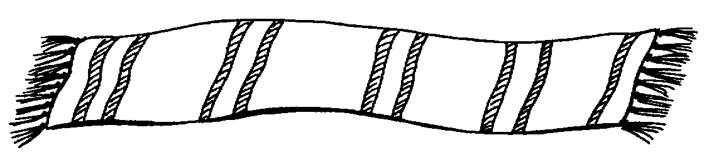**Вариант 1.**

**НАЧАЛО**

**Вариант 2.**



**КОНЕЦ**

**Задание 2**

Покажи, где начало, где конец недели.

|  |  |  |  |  |  |  |
| --- | --- | --- | --- | --- | --- | --- |
| **Понедельник** | **Вторник** | **Среда** | **Четверг** | **Пятница** | **Суббота** | **Воскресенье** |

**КОНЕЦ**

**НАЧАЛО**

**Задание 3**

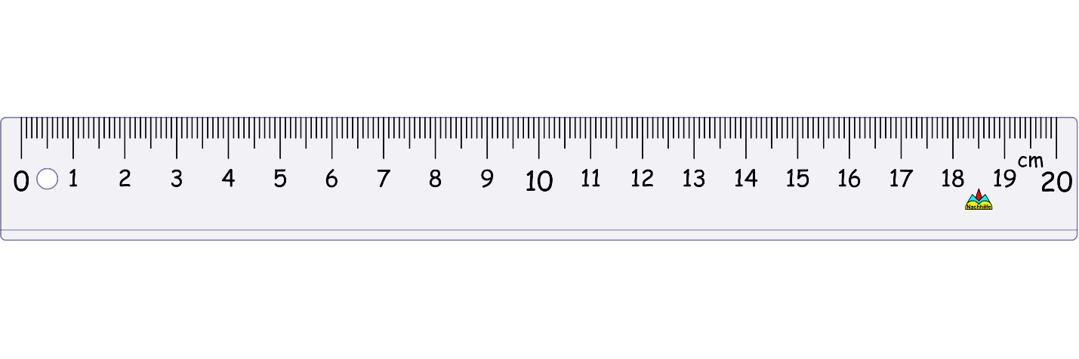Покажи, где начало, где конец.

**НАЧАЛО**

**КОНЕЦ**